Strålingsbalancen
Denne øvelses formål er at bestemme netto-solindstrålingen og netto-varmeudstrålingen, og derudfra beregne strålingsbalancen på en bestemt lokalitet og tidspunkt.
Målingen repræsenterer derfor en lokal øjebliksværdi, som skal sættes i relation til variationer over døgnet og året samt mellem forskellige områder på jorden.
Endelig vurderes betydningen af stigende mængder drivhusgasser.

Teori:
Alle genstande, der er varmere end absolutte 0-punkt (-273 ºC), udsender elektromagnetisk stråling. Temperaturen bestemmer, hvilket spektrum af bølgelængder/frekvenser udstrålingen har, samt strålingens intensitet. Jo højere temperatur, desto mere intensiv og kortbølget er strålingen. Den varme Sol (>5000 °C) udsender elektromagnetisk stråling i form af synligt lys, mens Jordens kolde overflade (gennemsnitlig 15 °C) udsender infrarød stråling (IR).

Når solens kortbølgede stråler (synligt lys) kommer ind i atmosfæren, absorberes små mængder stråling, mens en del reflekteres fra bl.a. skyerne. I alt når kun ca. 60 % af lysstrålingen jordoverfladen, hvor strålerne enten reflekteres eller absorberes – afhængigt af overfladens egenskaber. Refleksion kaldes albedo. Det, der absorberes, kaldes også netto-solindstrålingen og bevirker at jordoverfladen opvarmes.

Den opvarmede jord udsender infrarød stråling (IR/varmestråling) og afkøles derved langsomt. Noget af IR-udstrålingen vil forsætte ud i verdensrummet, men hovedparten (70-85 %) absorberes af drivhusgasser i atmosfæren. Disse opvarmes og udsender en ny IR-stråling i alle retninger (modstråling). Derved opvarmes jordoverfladen yderligere.
Dette fænomen, at modstrålingen tilbageholder varme-energi i atmosfæren, kaldes for drivhuseffekten, og det nedsætter jordens netto-udstråling betydeligt.

Fremgangsmåde:
Til måling af solstråling og albedo anvendes et simpelt pyranometer (t.v.), mens der anvendes et IR-termometer (t.h.) til at måle IR-udstråling og modstrålings intensitet (omregnet til temperatur)

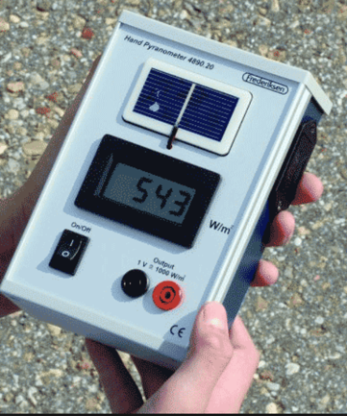

- Aflæs Solens indstråling med pyranometeret. Hold solcellen opad og vandret i ca. 1 m. højde – skyg ikke for den. Noter aflæsningen under punkt A i vedlagte skema.
- Mål albedoen ved at holde pyranometeret nedad (vandret i samme højde) mod forskellige overflader (græs, fliser, m.v.) – og anslå et gennemsnit. Noter gennemsnittet under punkt B.
- Mål den aktuelle jordoverfladetemperatur med IR-termometeret. Foretag målingen min. 5 forskellige steder, og beregn et gennemsnit. Bestem strålingsintensiteten vha. vedlagte graf. Noter resultaterne under punkt D.
- Mål atmosfærens temperatur med IR-termometeret. Foretag måling i min. 5 retninger (ikke mod solen), og beregn et gennemsnit. Bestem strålingsintensiteten vha. samme graf. Noter under punkt E.
- Beregn netto-solindstrålingen (kortbølget) under punkt C, samt netto-varmeudstrålingen (langbølget) under punkt F. Beregn på den baggrund strålingsbalancen for jordoverfladen under punkt G

Resultater:
Skema til opgørelse af energiregnskab for strålingen til og fra jordoverfladen
 | Sted: | Dato: | kl.
 | Vejr: skyet/skyfrit, tørt/regn, blæsende/stille
 | Lufttemperatur i skyggen |  | °C
A | Solens lys-indstråling til jordoverfladen  → Solstrålingsmåler |  |  | W/m²
B | Jordoverfladens reflektion af sollys (= albedo)  → Solstrålingsmåler |  |  | W/m²
C | Netto solindstråling (kortbølget) til jordoverfladen  (= A - B) |  |  | W/m²
D | Jordoverfladens IR-udstråling til atmosfæren  → IR-termometer og graf |  | °C | W/m²
E | Atmosfærens IR-indstråling til jordoverfladen (modstråling)  → IR-termometer og graf |  | °C | W/m²
F | Netto varmestråling (langbølget) fra jordoverfladen  (= D – E) |  |  | W/m²
G | Strålings-balancen for jordoverfladen (= C - F) |  | W/m²

Diskussion:
Når du i det følgende gennemgår resultaterne, så husk at henvise til de målte størrelser.
- Er solindstrålingens størrelse (A), som det kan forventes ud fra årstid, vejrtype og tidspunkt på dagen? Sammenlign med DMI Borgervejr parameter solindstråling
- Hvor mange procent af solindstrålingen er albedoen (B)? - passer det med tabelværdien nedenfor?
- Hvordan vil du forvente, at strålings-balancen er på andre årstider og tider af døgnet?
- og på årsbasis?
- Hvilke af jeres målinger (A, B, D, E) vil især ændres, hvis CO₂-koncentrationen øgedes i atmosfæren?

Overflade-type | Refleksion / Albedo %
Tør jordoverflade | 15-25
Våd jordoverflade | 10-15
Tørt sand | 35-45
Vådt sand | 20-30
Bebyggelse, mørk overflade | 5-15
Græs | 10-20
Skov | 5-20
Hav (lav solindfaldsvinkel) | 50-80
Tæt skydække | 50-80
Sne / is | 75-95

Figur A: Sammenhæng mellem overfladetype og albedo/refleksion.

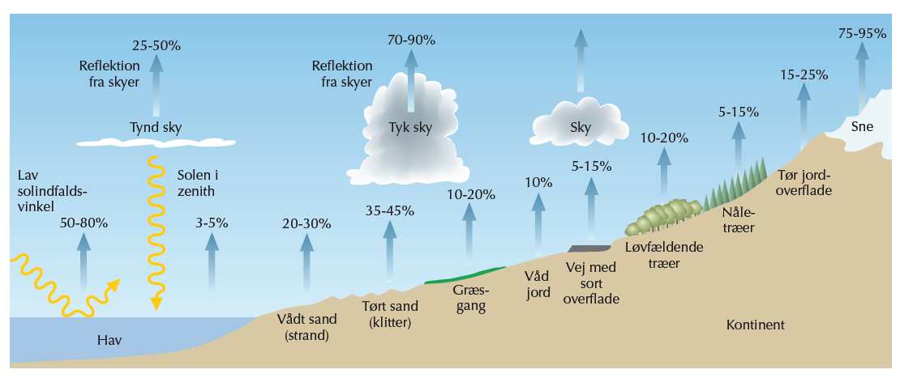
Figur B: Albedo fra forskellige overflader. (Kilde Naturgeografi C, L&R uddannelse. )

Figur C: Temperaturens betydning for strålingsintensiteten

Figur D: Gennemsnitlig solindstråling pr. måned. (Baseret på data fra DMI, Wang et al. 2013)

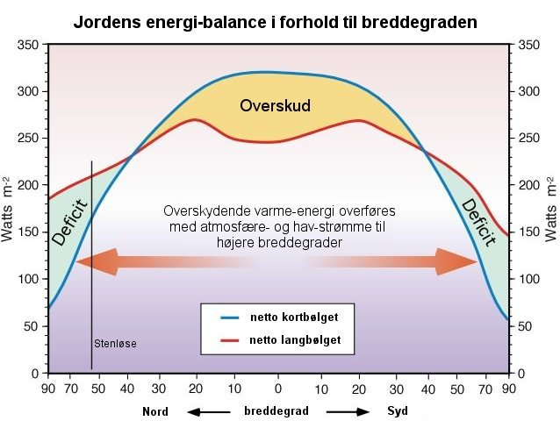

Figur E: Jordens energi-balance i forhold til breddegraden.
(Kilde: — Earth’s energy balance. The Earth absorbs more sunlight at the... | Download Scientific Diagram (researchgate.net)

Gem jeres svar og data, så de kan indgå i besvarelsen af den overordnede problemstilling ”Hvorfor sulter de på Afrikas Horn?”

De eksperimentelle målinger skal gemmes, så de nemt kan indgå i opgavebesvarelsen og medbringes til eksamen.

HUSK: Jo bedre data – des bedre argumentation.

